...E la mostra te la porti a casa.
La mostra fotografica di Paolo Grassi, inaugurata ieri al Castello di San Terenzo di Lerici consente a tutti i visitatori di continuare l’esperienza multisensoriale anche a casa propria grazie alla realtà aumentata.
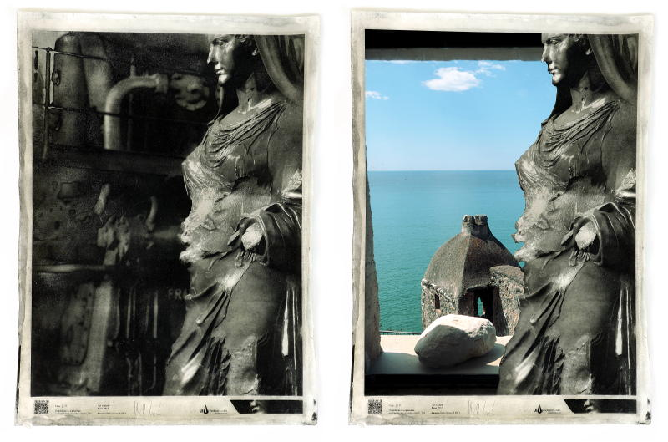

Esempio di foto originale e in realtà aumentata visibile con HP Reveal.
Come ogni fotografo che esprima con l’immagine la sua personale e poetica visione dell’esistenza, Paolo Grassi utilizza lo scatto fotografico per fermare l’istante e tradurlo in memoria, una memoria che diviene materica nel processo di stampa della resino-pigmentipia, procedimento di stampa manuale risalente agli anni ‘20 del Novecento e rielaborato in versione eco-friendly dallo stesso artista.
Il tempo è il denominatore comune di tutte le sue fotografie; lo scatto fissa il momento sottraendolo all’incessante divenire, la stampa lo cristallizza per sempre nel pigmento nero fumo che aderisce alla gelatina rappresa sulla carta da acquerello. Come già scriveva Pirandello è forma che “uccide” la vita bloccando il suo perenne fluire ma le garantisce l’eternità dell’arte.
La curatrice della mostra in Realtà Aumentata ha operato nell’ottica di un intervento sulle fotografie di Paolo Grassi non per potenziarle o “aggiungere” qualcosa, ma per creare opere nuove, in cui i diversi linguaggi interagissero in un gioco di rimandi e allusioni.
In accordo con l’artista si è lavorato su tre principi chiave: interazione, dinamicità e apertura dell’opera. Ne è nato un progetto in cui le resinotipie di Paolo Grassi dialogano con la location spettacolare del Castello di San Terenzo di Lerici, in una continua ibridazione di elementi naturali ed architettonici, realtà e fantasia, con effetti inaspettati e talora sorprendenti.
La dinamicità è stata realizzata attraverso la dilatazione temporale dell’opera “aumentata” che riconsegna l’istante “congelato” dallo scatto fotografico e dalla stampa manuale al fluire del tempo, dando vita ad un evento la cui durata è fluida, diversa da una fruizione all’altra, decisa non da chi crea l’opera ma da chi la guarda.
L’apertura dell’opera infine è garantita sia dalla sua non “definitività”, dal momento che un “aumento” può sempre essere ampliato, sostituito o a sua volta dar vita ad un altro “aumento” generando di volta in volta esperienze mai identiche, sia dalla sua interazione con lo spettatore che ne decide tempi e modi di fruizione.
L’intervento si colloca su un piano di continuità con la ricerca estetica di Paolo Grassi che nel progetto “Generation of the City” tende al superamento dei limiti spazio temporali della fotografia sovrapponendo scatti realizzati in tempi diversi, fondendo persone ed elementi architettonici alla ricerca di nuove modalità espressive.
L’elaborazione con la Realtà Aumentata, che coinvolge circa la metà delle opere in esposizione, è stata materialmente realizzata con l’applicazione gratuita HP Reveal, compatibile con tutti gli smarthphone e Iphone e facilmente scaricabile, così da poter godere una visita all’esposizione fotografica insieme reale e virtuale. Infatti ogni volta che si inquadra una foto “aumentata” sia essa reale o riprodotta su catalogo, l’applicazione HP Reveal mostra l’espansione della stessa. Lo spettatore non conclude la visita nel momento in cui si esce dall’esposizione, ma può riprodurre l’esperienza quando e dove vuole.
Per ogni ulteriore informazione visitare i siti www.lephotoart.com e www.arteamare.it

Rita Manzoni
Varese 16 luglio 2018
L’autore:
Rita Manzoni, docente di Realtà Virtuale e Aumentata, Polo per la formazione Digitale della provincia di Varese.
Contatti
info@lephotoart.com
siti web: www.lephotoart.com e www.arteamare.it.
Telefono: +39 0585 027081
Richiedere via mail foto ad alta risoluzione e catalogo PDF
DOVE E QUANDO:
Castello di San Terenzo
Via Castello 8 - Lerici (La Spezia)
Dal 15 luglio al 19 agosto
Orari: 10:30/13:00 – 18:30/22:30 Chiuso il Lunedì
Biglietto di accesso al castello € 2,00
Parcheggi consigliati: - Via Milano- Via Bagnara - La Vallata, Via Biaggini II traversa
Informazioni: info@lephotoart.com - Telefono: 0585 027081
FRUIZIONE REALTA’ AUMENTATA
Scaricare e installare sul proprio smartphone la APP HP Reveal, dopo la registrazione inserire in “Discover Auras” “paolograssi e selezionare “follow”, premere il pulsante blu in basso e inquadrare col la camera le opere distinte da simbolo AR.

